Муниципальное бюджетное дошкольное образовательное учреждение детский сад №18 «Солнышко»

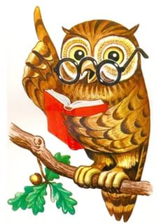

Под редакцией воспитателя: Скакун В.В
Газета выходит один раз в месяц.
Номер подготовлен по материалам сети Интернет.
г. Приморско-Ахтарск

- Что такое ИЗОЭКОЛОГИЯ? - стр.3
- Волшебство в руках детей - стр. 4
- Как сделать гербарий из листьев? - стр.7

Природа подражает искусству.
Она способна продемонстрировать
лишь те эффекты, которые нам уже знакомы
благодаря поэзии или живописи.
Вот в чем секрет очарования природы.
К.Д.Ушинский

Что такое красота? В чем красота? Где ее искать и как нести детям?
Если дошкольнику дать установку нарисовать «красивое», то он обязательно будет рисовать природу, ее явления и объекты. Это говорит о том, что для ребенка природа очень важна и значима.
Любовь к природе, сознательное, бережное и заинтересованное отношение к ней каждого человека должны воспитываться с раннего детства в семье и дошкольных учреждениях.
Дошкольные педагоги осуществляют экологическое воспитание детей, помогают детям понять окружающий мир, его тонкие взаимосвязи, учат соизмерять себя и природу, осознать ответственность человека за всё живое на Земле. Мы, взрослые, должны помочь ребятам уяснить, насколько серьёзна и важна проблема охраны окружающей среды, осознать, что состояние природы зависит от поступков каждого человека и что каждый в ответе за тот мир, в котором мы живём.
Рисование - один из действенных методов формирования начальных основ экологической культуры.
Такой вид направления, как ИЗОЭКОЛОГИЯ знакомит детей и с различными техниками художественного творчества, развивает познавательный интерес и наблюдательность к природе, воображение и творчество, воспитывает художественный вкус. А также способствует развитию эмоциональной сферы, обретение гармонии с самим собой и с окружающим миром. Воспитание любви к природе, помогает видеть красоту природы и представления о природном многообразии Земли, желание беречь ее.
Природа полна необыкновенных чудес. Она никогда не повторяется, поэтому следует учить детей искать и находить новое в уже известном и виденном.
В этом выпуске газеты мы предлагаем вам познакомиться с некоторыми необычными технологиями, которые помогут передать красоту окружающего мира.
Фантазируйте вместе с детьми, творите, возможно вы совместно с детьми придумаете свою технику передач красоты окружающей нас природы!

Чем можно рисовать? Практически, чем угодно: карандашами, мелками, красками. В мультфильме «Приключения кота Леопольда», если помните, рисунок был нанесен на стену супом! Но, пожалуй, самые необычные и самые волшебные изображения могут получиться, если вы освоите рисование песком. Точнее рисование на стекле с песком с помощью пальчиков и ладошек.
Вспомните ощущения летом на пляже. Вот, к примеру, сидите вы на песке. Ваши руки так и тянутся, чтобы нырнуть в песок, порыться, побродить в песочной бездне. Потом одним движением зачерпываете в пригоршню песочек и выпускаете его сквозь пальцы. Миллиарды миллиардов песчинок падают струйками, и так спокойно становится, такое на душе умиротворение, что даже кажется, будто с этими золотистыми потоками уходят все-все тревоги. Чудо!
Зачем детям рисовать песком?
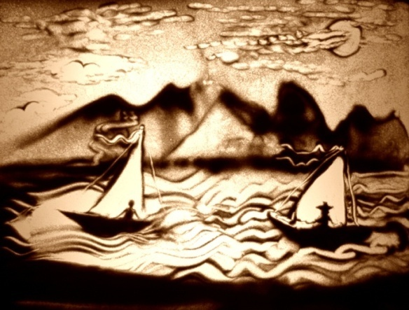
Рисование песком еще называют песочной терапией. Более 30 лет назад психологи в США обратили внимание на тот факт, что арт-занятия (уроки живописи) с песком оказывали позитивный эффект в лечении людей, которые переживали психологические травмы или находились в депрессивном состоянии. Сейчас во многих детских центрах развития и семейных клубах организуют группы для занятий с песком, чтобы не просто учить детей и взрослых рисованию, но и поднимать настроение.
В чем проявляется позитив от занятий с песком?
1. У ребенка развивается интерес исследователя. Ведь занятие, как правило, окружено тайной. Это почти, как проведение научного эксперимента или волшебный ритуал. Для рисования выставляется специальная плоскость с подсветкой. И в руки дают не краски вовсе, а песок (!), который сыпется и сначала совершенно не поддается «приручению». А еще песок может быть не обычный, а подкрашенный.
2. Ощущение песка в руках расслабляет. Песок – это живой материал, его можно потрогать пальчиком, погладить всей ладонью, ощутить на коже твердость каждой песчинки. Во время занятия нервные импульсы передаются от кожи в головной мозг, и малыш «подзаряжается», как батарейка, хорошей энергией. Творчество с песком позволяет снять волнения и фобии. Уходят эмоциональные «зажимы», и организм возрождается.
3. Ребенок фантазирует с песком смелее, чем на бумаге с карандашами или красками. Здесь можно рисовать, поправлять и снова рисовать, без страха совершить какую-либо ошибку, без разочарования «эх, опять не получилось!» Малыш может просеять песок, собрать в кучку, разровнять, поковырять пальчиком, изобразить примитивные палочки, «каляки-маляки» или целые картины, а потом все поломать и творить заново! Десятки разных действий и десятки вариаций рисунка за относительно короткий промежуток времени.
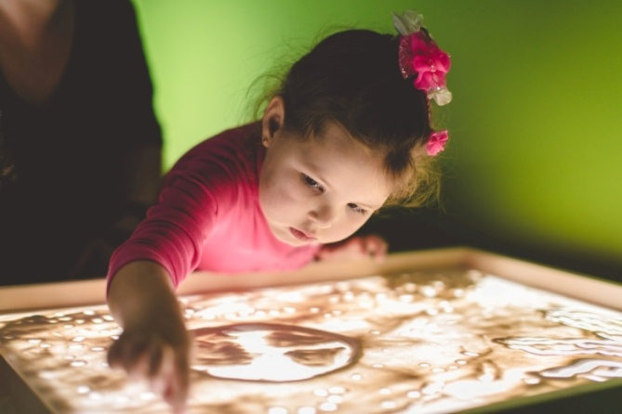
4. Рисование песком способствует развитию мелкой моторики. Специалисты говорят, что данная методика даже эффективнее, чем пальчиковая гимнастика. Почему так? Потому что задачи с песком больше напрягают и мозг, и мышцы. Для сравнения стоит просто попробовать высыпать песочек равномерной струйкой или нарисовать сразу обеими руками два одинаковых солнышка слева и справа от воображаемой центральной линии.
Как заниматься с ребенком песочной терапией?
Если у вас есть возможность записаться в группу песочной живописи или песочной терапии – это здорово! Ходите вместе с ребенком и радуйтесь каждому уроку. Как говорится, в компании всегда веселее. Уровень заданий с песком, конечно, будет зависеть, от возраста ребенка, и это вам подскажет детский психолог или педагог. Хотя оборудовать студию рисования песком можно и дома.
Задача первая. Мастерим столик для песка.
Чтобы изготовить своими руками специальный столик-подставку, нужно поискать: ящик, оргстекло, электрическую лампу.
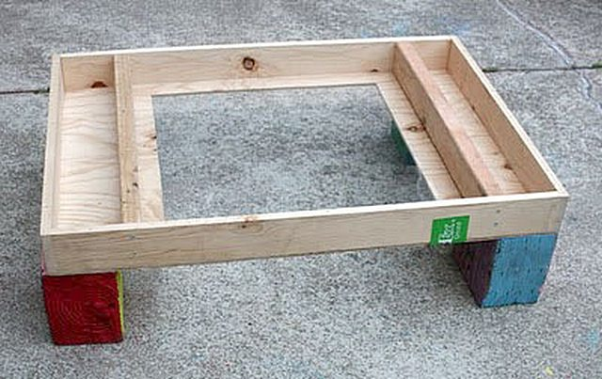
Столик должен получиться прочным и устойчивым. Поэтому лучше всего взять небольшой деревянный ящик, сколоченный из гладко обтесанных и плотно подогнанных досок (подойдет также ДСП). Это будет столешница. Прикрепите ножки к столику – два одинаковых бруска или ножки детской табуретки.
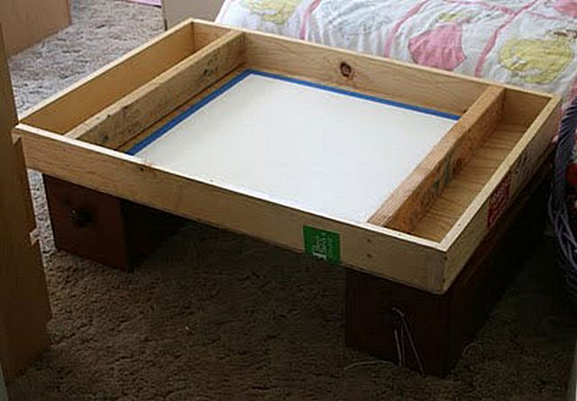
Оргстекло – самый безопасный из всех вариантов. Только его размеры (ширина и длина) пусть будут немного меньше, чем у ящика. Стекло будет размещаться внутри столика, поэтому в днище ящика нужно сделать «окошко» прямоугольной формы. Если стекло прозрачное, то его предварительно надо окрасить с одной стороны (можно заклеить пленкой, которая пропускает свет). Чтобы закрепить стекло сверху над отверстием, используют либо рейки, либо «жидкие гвозди», либо липкую ленту.
Теперь устанавливаем столик, размещаем источник света (лампу или фонарик) внизу, под столешницей, и проверяем конструкцию в работе.
Задача вторая. Добываем песок.
Песок можно купить на строительном рынке, накопать в детской песочнице или привезти с моря. В любом случае, если у вашего песка самое благородное происхождение, нужно материал довести «до ума», а именно: внимательно проверить на наличие мусора, даже просеять, промыть и пропечь в духовке (недолго – достаточно в течение 1,5-2 часов).
Дети, особенно девочки, любят использовать ракушки моллюсков, пуговицы, бусины, камешки и стеклышки для декора, чтобы украсить рисунки. Подготовьте и это в достаточном количестве.
Задача третья. Запасаемся идеями.
Как увлечь ребенка рисованием песком? И тут есть разные интересные варианты.
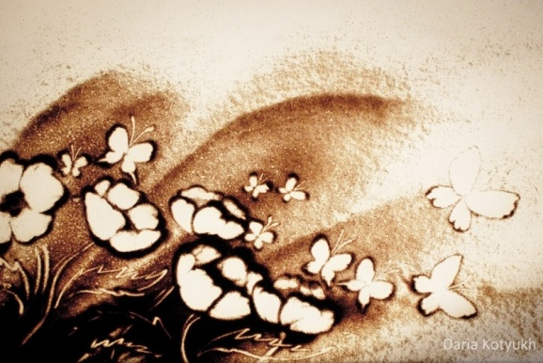
В первый раз можно подготовить все, но не выдавать вашу тайну, то есть заранее не объяснять, что вы собираетесь делать. Включите сказку в аудиозаписи, или музыку природы, или просто любимую мелодию малыша. И начните рисовать. Следите за реакцией ребенка и позволяйте вмешиваться, если вдруг он посчитает, что надо поправить рисунок.
Если вы однажды покажете ребенку, что можно рисовать на песке, он не останется безразличным. Можно сказать, будет требовать «продолжения банкета»! Не верите? Тогда попробуйте!
Очень часто дети с прогулок приносят различные мелочи, показавшиеся им интересными. В теплое время года это разнообразные листья, травинки, цветы и т.д. Порой и сами родители предлагают своему чаду собрать зеленый «букет». Это может быть не только интересно, но и полезно - малыш познакомится с природой, расширит кругозор. А чтобы не забыть полученную информацию, можно сделать гербарий из листьев.

Как оформить гербарий из листьев?

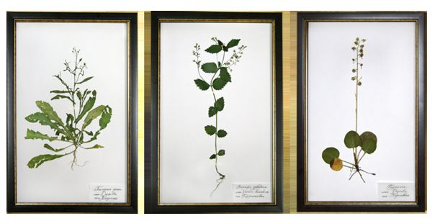
Гербарии, имеющие научную ценность, в большинстве случаев оформляются в каталоги, где на каждой странице размещаются засушенный экземпляр растения и карточка с его опознавательными характеристиками: латинское наименование, место сбора, и т.д.
Конечно же, такой способ оформления гербария подойдет скорее для школьников, нежели для малышей, поскольку внешне не так интересен, как, например, оттиски на глине, которые впоследствии можно использовать для игры или украшения комнаты.
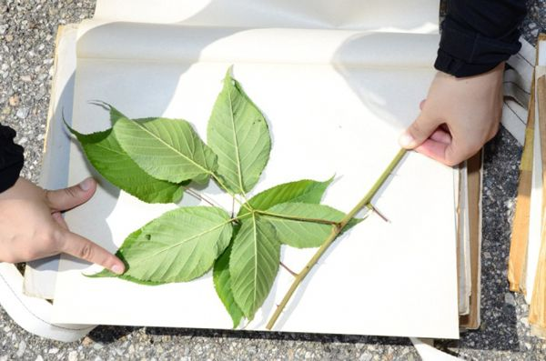
Итак, сбор листьев и трав для гербария осуществляется в сухую погоду: влажными они непригодны к дальнейшей работе и требуют дополнительных действий по их обработке. После сбора каждая деталь элемента гербария расправляется, устраняются заломы и дефекты, если необходимо, их осторожно проглаживают холодным утюгом (это особенно актуально для листьев).
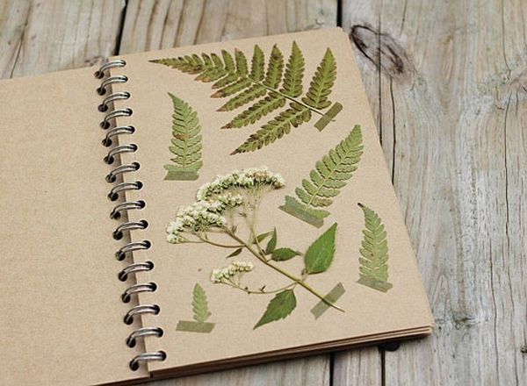
Если же вышло так, что растения были собраны влажными, им нужно дать возможность просушиться самостоятельно, после чего по ним проходятся теплым (не горячим!) утюгом, предварительно накрыв их сверху и снизу листами бумаги. Чересчур сильно утюгом давить не стоит: только едва прижимать, чтобы убрать лишний объем, но не расплющить.
Подготовленный элемент гербария располагается на листе, который выступит фоном и обрамлением одновременно, фиксируется при помощи клея или ниток (последнее предпочтительней), и сверху подписывается его род.
Общее описание составляется на оборотной стороне. При этом согласно правилам ботаники, гербарий никогда не составляют в уже сшитой тетради: каждый экземпляр заслуживает отдельного листа, вкладывающегося в папку или заводящегося под стекло. Однако если Вы составляете гербарий с малышом, можно использовать большой альбом для рисования. Но лучше все же действовать «по науке».
Собирать гербарий из листьев проще всего, как минимум по причине удобства работы с ними. Они почти не содержат мелких и тонких деталей, способных оторваться в момент очистки и разглаживания, а также их довольно легко зафиксировать на поверхности. Бумага выбирается стандартного размера - 45 на 30 см, плотность средняя: совсем тонкая может деформироваться в момент нанесения клея, или же ее порвет нить, которой крепятся элементы гербария.
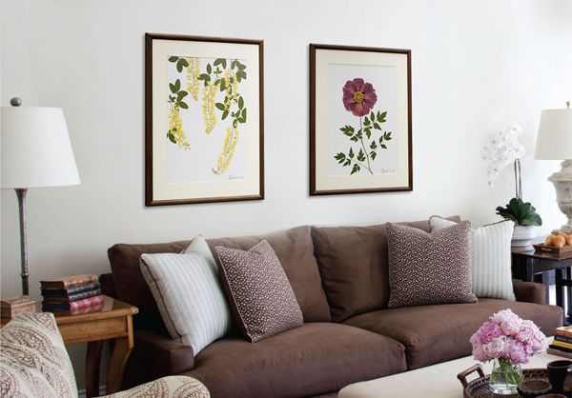
Если Вы хотите собрать гербарий в папку, то есть поместить сразу несколько листов друг на друга, важно защитить засушенные элементы от поломок. Поэтому к каждому из них подготавливается лист кальки или просто очень тонкой бумаги, который в высоту будет равен высоте картона, а в ширину окажется больше на 1-1,5 см. Эта разница нужна, чтобы на ее величину подогнуть бумагу и подклеить с оборотной стороны «планшета» для элемента гербария. Калька накроет растение сверху, как обложка книги, но при необходимости будет легко отгибаться в сторону.
Можно защитить гербарий стеклом: такой способ выбирают, когда на поверхности раскладывается несколько разных экземпляров, объединенных по произвольному пункту. Например, Вы хотите показать листья всех деревьев, произрастающих в Вашей области, или просто сохранить те, что были собраны именно сегодня. В некоторых случаях особо хрупкие листья располагаются на вате, которая выступает прослойкой между обычной бумагой для гербария и защитным стеклом. Более систематизировано выглядят собранные листья, расположенные в окошечках картона, размещенного между бумагой и стеклом.

Необычный гербарий из листьев.
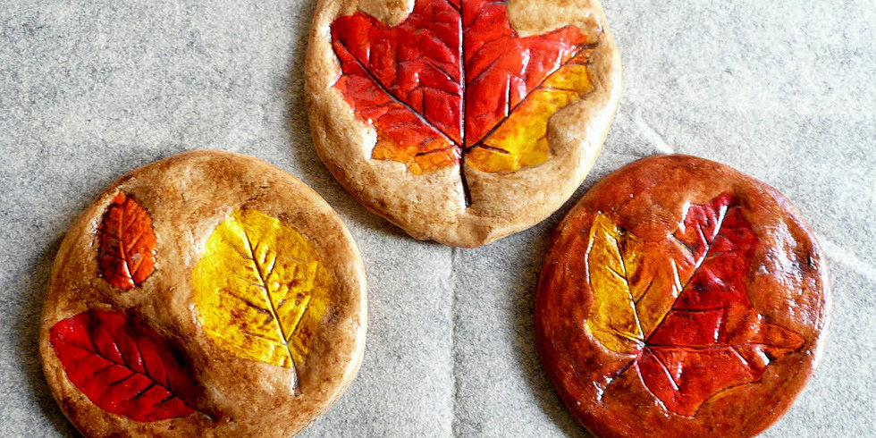
Если Вы занялись составлением гербария с детьми, можно попробовать нестандартные способы его создания. Например, оттиски на соленом тесте или глине: такие поделки впоследствии подойдут даже для украшений и игр. Чтобы воплотить идею в жизнь, приобретается глина, или замешивается соленое тесто. В его базовом рецепте по 2 ст. л. муки и растительного масла, 100 г соли, 250-300 мл кипятка. Полученную массу остужают и только после этого используют для лепки. Если она не отстает от рук при вымешивании, можно добавить еще немного муки.
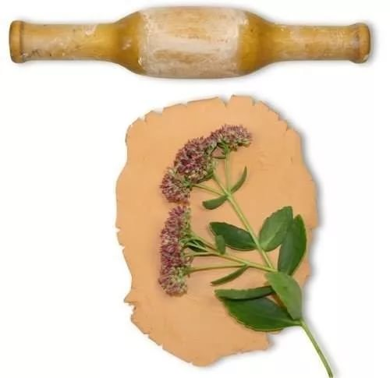
В случае с гербарием дополнительно потребуется скалка, ножик, цветные карандаши и, конечно же, сами листья, собранные на улице. Их, как и при классической гербаризации, лишают избытка влаги, но утюгом просушивать не нужно - иначе появляется риск повредить при дальнейших действиях. Вместо этого холодное тесто раскатывается в пласт, высотой в 0,5-0,7 см. Можно это сделать несколько иначе, разбив общий ком на несколько шариков, которые также приминаются скалкой в лепешки: в итоге получаются небольшие медальоны, на каждый из которых придется 1 листик.
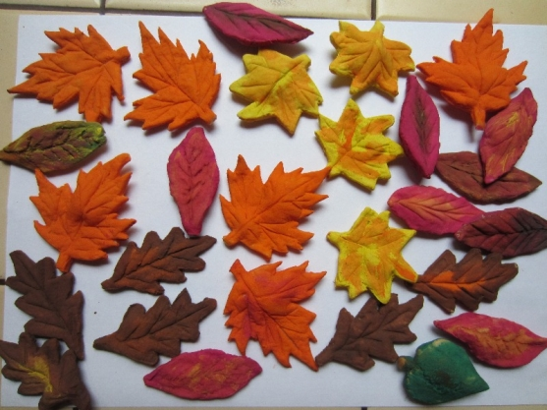
Элемент гербария укладывается по центру лепешки, слегка вдавливается при помощи скалки, а дальше можно или убрать тесто в духовку вместе с листом, однако последний потребуется смазать яичным желтком, или снять лист перед тем, как начать запекать «медальон». Тогда через 150-180 мин (для температуры в 120 градусов) на остуженном тесте форма листа раскрашивается цветными карандашами. Чтобы все прожилки отпечатались максимально глубоко, лист на тесто опускается тыльной стороной. Такой гербарий - не только память о собранных когда-то листьях и их распознавание, но и развитие мелкой моторики ребенка. А в случае карандашного рисования - появление знаний о цвете.
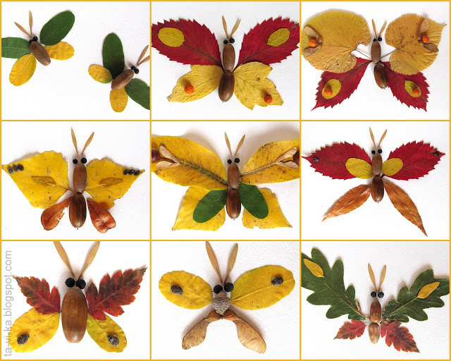
Составить гербарий своими руками совершенно не сложно. Для детей это увлекательная игра, в процессе которой они знакомятся с миром, а обучаться словно бы ненароком всегда интереснее и легче. Для школьников же самостоятельно собранный гербарий - дополнительный плюс в копилку общих знаний и помощь в дальнейшем изучении ботаники.

